Методы логопедической помощи детям с задержкой речевого развития
Е.Н. Бурмистрова
В настоящее время увеличивается количество детей, имеющих задержку речевого развития. Задержка речевого развития (ЗРР) — более позднее в сравнении с возрастными нормами овладение ребёнком устной речью [1]. Например, в среднем в два года дети уже объединяют слова в небольшие фразы, в три — строят предложения, а в четыре — соединяют их в рассказ. Нередко на развитие речи влияют наследственная предрасположенность или средовые факторы.
В первые годы жизни в силу незрелости нервной системы у детей часто наблюдается неравномерность созревания двигательных и психоречевых функций. Поэтому в раннем детстве встречается задержка психомоторного развития с большей выраженностью отставания психоэмоциональной и психоречевой сферы.
Р.Е. Левина дает следующую характеристику детям, имеющим низкий (первый) уровень речевого развития. «Слова состоят из звукокомплексов, лепетных слов, они используются для обозначения разных предметов, действий. Пассивный словарь шире активного, но крайне ограничен. Отсутствует понимание категорий числа существительных и глаголов, времени, рода, падежа. Произношение звуков носит диффузный характер. Фонематическое развитие находится в зачаточном состоянии» [2]. Деятельность таких детей дезорганизована, внимание кратковременно, эмоциональные реакции неустойчивы
Работа по формированию речи начинается с эмоциональной активации ребенка, повышающий его психический тонус, опираясь на невербальные компоненты.
Первоначально используется сенсорная стимуляция: задания на повышения зрительного внимания, на активизацию ощущений (игры с водой, пластилином). Положительные реакции фиксируются в словесной форме, звуковые реакции подкрепляются.
Развитие слухового восприятия, как базы формирования общения и речи достигается с помощью следующих приемов: привлечение внимания к звучащему предмету, определение характера звука, его места нахождения, выполнение действий по звуковому сигналу, узнавание и различение гласных звуков, выделение слов из речевого потока, подражание звукам.
На протяжении всей коррекционной работы используются упражнения на развитие зрительно-моторной координации, мелкой и артикуляционной моторики, например, прослеживание по направлениям сверху вниз, снизу вверх, справа налево, слева направо. Развивается тактильное восприятие, образное мышление с помощью исследования различных поверхностей, узнавания на ощупь предметов различной фактуры. На каждом занятии применяются двигательные упражнения в сопровождении со стихотворным текстом, артикуляционная и мимическая гимнастика.
У всех детей с нарушениями развития речи отмечается недостаточное развитие речевого дыхания, поэтому в занятия включается тренировка носового выдоха, выработка холодной и теплой воздушной струи, упражнения на развитие умения координировать высоту и силу голоса.
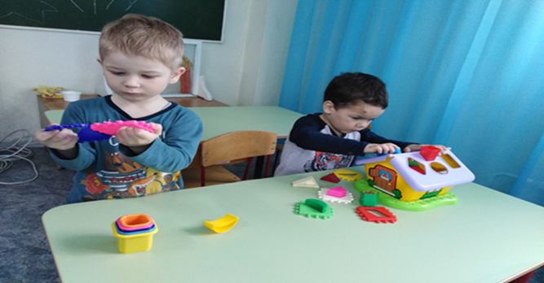
На тренировочном этапе большое внимание уделяется интонационной выразительности речи, так как именно она организует смысловую сторону речи. Дети проговаривают слова с выразительными движениями и мимикой, воспроизводят междометия радости, испуга, удивления. Одновременно в процессе игр с предметами, тематическим материалом усваивается лексика, синтаксическая структура предложения.
Успешное прохождение этого этапа дает возможность ребенку перейти на следующий уровень, включающий работу над фразовой речью и предложением.
Таким образом, используемая система методов и приемов с развитием структуры психологических механизмов положительно влияет на формирование речи у детей с задержкой речевого развития.

Список литературы
- Бадалян Л. О. Невропатология: Учебник для студ. дефектол. фак. высш. пед. учеб. Заведений. — 2-е издание, испр. — М.: Издательский центр "Академия", 2001. — 384 с.
- Нищева Н.В. Комплексная образовательная программа дошкольного образования для детей с тяжелыми нарушениями речи с 3 до 7 лет. Издание 3-е, переработанное. и дополненное в соответствии с ФГОС ДО.-СПб. : ООО «ИЗДАТЕЛЬСТВО «ДЕТСТВО-ПРЕСС», 2016. – 240 с.

